Инна САВЕЛЬЕВА

ТЕМА: Я УЕЗЖАЮ 27 июня 2015

ТАМ ХОРОШО, ГДЕ НАС НЕТ

ГДЕ ХОРОШО?
Как хорошо там, где нас нет,  в двух измерениях:  в пространстве, где так ласков свет,  и в дальнем времени!  В прошедших декадентских снах  с шампанским солнечным,  в лихих купеческих санях  морозной полночью. | 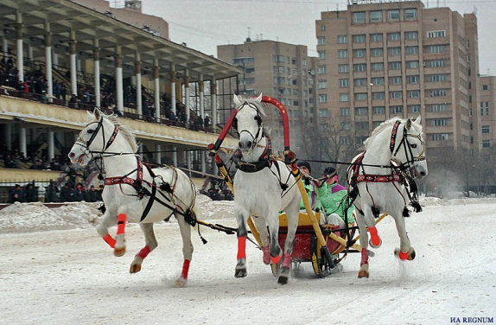
В мерцаньи плачущих свечей
покой немыслимый.
Ко всем свидетелям тех дней
я так завистлива.

Адриатических ветров
блазнятся шорохи,
заморских гулких городов
так манят сполохи!

Их снег не превратится в грязь
(а, может, кажется?),
там не облают нас, бранясь,
и не откажут нам.
На сердце — суета сует  нелегким бременем.  Как хорошо ТАМ, где нас нет,  или в ТОМ времени!  А сзади копятся, растут  МОИ мгновения,  но счастье все же, раз я тут,  ЗДЕСЬ, без сомнения! | 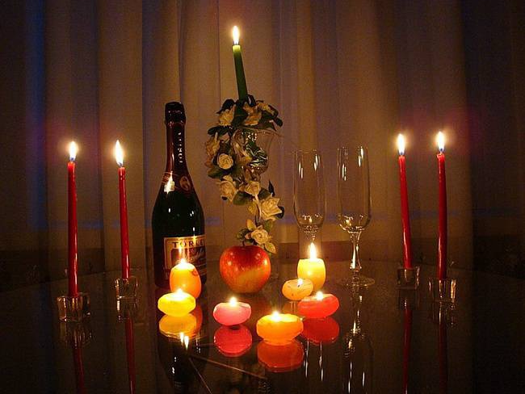

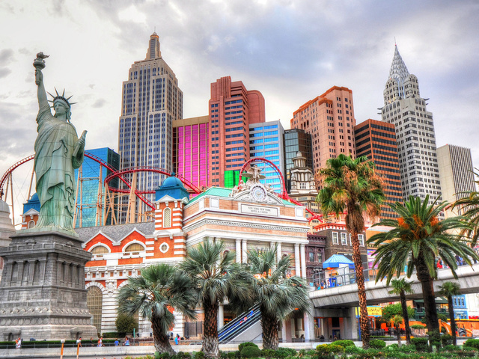

ОТКРЫТО ВСЁ!
Открыты Лондон, Рим и Магадан,
Открылася Одесская пивная,
И казино всю ночь, и кегельбан,
Открыт Сезам, открыты двери рая.

И личико открыла Гюльчатай,
Сейчас, куда ни сунься наудачу,
Открыто всё! Лишь денежки кидай
И не забудь потом проверить сдачу.

Удачи столь желанный атрибут,
Богатая Америка открыта!
Но визы неохотно нам дают,
Чтобы умерить наши аппетиты.

Пора пошастать снова по морям!
Восстань, Колумб, возьми с собой Веспуччи,
Пройдись по новым райским адресам,
Открой опять нам что-нибудь покруче,

АНТИРЕКЛАМА

Город Пиза есть, башня в нем торчит.  Снизу доверху тыща арочек.  Одинаковых, без фантазии.  Не гуляй меж них: там перилов нет.  Можно гикнуться, перекинуться.  Ох подумаешь, башня падает!  Подкопаем Кремль — и наклонится. |  | 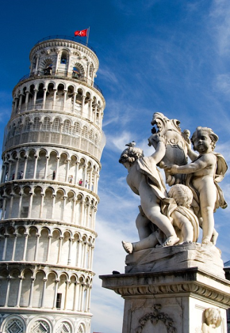
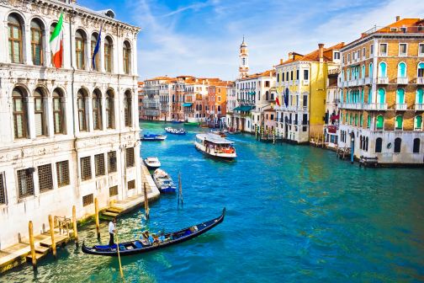 | А в Венеции — ой сыра-земля!  Вся каналами перекопана.  Не растут грибы, лишь дома в грибках.  Разве там дворцы? В три окошечка,  прямо в воду все понатыканы.  Кто во что горазд выпендряется.  Плану вовсе нет по строительству.

Пирамиды — те стоят посуху.  Тоже чудо мне! Ну вы скажете!  Да таких складет дитя малое  хошь мильон тебе по кирпичику.  Ни на грош красы, взгляду не за что  зацепиться там. Лишь песок в глазах.  Только чучело есть безносое,  Сфинксом кличется. Посмеетесь хоть! | 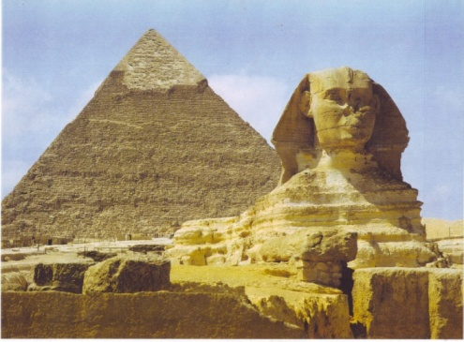

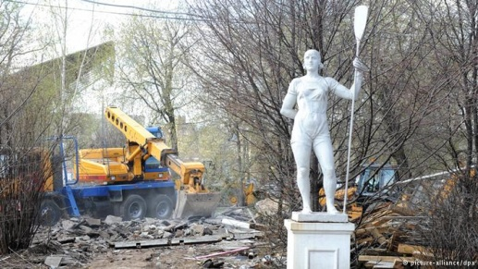 | Без носов статУй — и у нас навал,  Даже новый дом — часто валится.  И пылищей все позасыпано,  и грибков везде поразведено.  Да на чёрта вам турпутевки брать!  Экономьте вы свои денежки.

ВЕЗДЕ ЖИЗНЬ 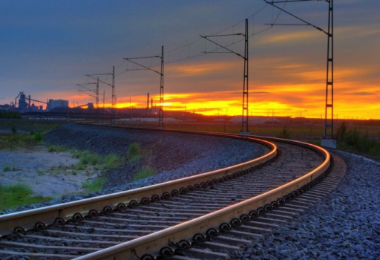
Едет поезд на ВОСТОК,
а в нем этакий душок:
понесло котлетой жареной,
водкой, пылью и испариной,
туалетным «ароматом»,
рыбой, салом, пивом, матом.

Поезд на восток идет,
в нем вещей невпроворот:
сумки, туеса с корзинами
крыты сверху мешковинами,
узелки, узлы, рулоны,
ведра, ящики, бидоны.

На восток идет состав,
в нем людишек пестрый сплав:
тетки, дядьки, алкоголики,
беженцы, младенцы, школьники,
продавцы и контролеры,
безбилетники и воры.

Поезд на восток идет,
на пейзаж глядит народ:
козы, колеи с ухабами,
трубы, огороды с бабами,
избы вросшие, заборы,
дым, болота, косогоры.

Вот на ЗАПАД скорый мчит:
кожей чемодан скрипит,
пахнет виски, цикламенами,
ходят дамы с джентльменами,
тихо музыка щебечет,
городки летят навстречу.

Хоть на СЕВЕР, Хоть на ЮГ
побежит по шпалам стук -
миллион проблем у публики,
не хватает баксов, рубликов,
те же счастье и вражда
заполняют поезда.
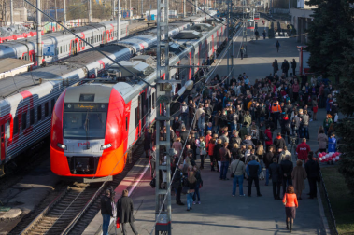

РОБИНЗОНАДА ХХI ВЕКА

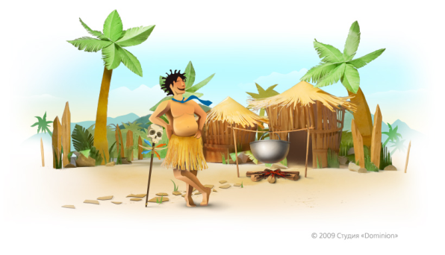
Он на безлюдном острове томился,
Где после катастрофы очутился.
Словил бутылку в мутном океане
И накарябал скорбное посланье:
Про широту и долготу примерно
И то, что тут отдаст концы, наверно.
Пустил бутылку по волнам скитаться,
И тупо стал спасенья дожидаться.
Как с неба гром, «зеленые» явились!
Они, найдя бутылку, возмутились,
Что, дескать, мусор в воду он бросает
И океан бесстыдно засоряет.
Про чистоту природы наболтали
О штрафе ему уши прожужжали,
Козу и попугая отобрали,
По шее ему крепко надавали,
Позорили его при всем народе,
Брошюрку подарили о природе,
Потом на шлюпке к судну отвалили
И восвояси без него отплыли.

ЧТО МНЕ ГОРЫ, ЧТО МНЕ РАССТОЯНЬЯ !!!!

Лежу на диване в дремоте
От милой природы вдали
И в снах я на автопилоте
Смакую угодья Земли.

Экватор бежит под ногами,
Скрипит под унтами снежок,
Гремит под подошвами камень,
Шуршит раскаленный песок.

Пройду перевал на Памире,
Сквозь джунгли пробьюсь я легко!
Вот только за кофе в квартире
До кухни идти далеко!

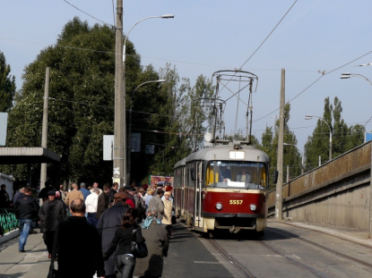 ТБИЛИСИ ЧЕРЕЗ МНОГО ЛЕТ

Была в Тбилиси. Те же молодцы,
Усатые красавцы удалые,
Как встарь, по полу женскому спецы,
Флюиды источают половые.

Бывало, сяду в юности в трамвай –
Уж тянется рука меня пощупать.
Вокруг дышал горячий южный рай,
А я со зла отбрыкивалась тупо.

И вновь меня по улицам везут,
Но почему теперь никто в угаре
Не скажет: «Генацвале, как зовут?»
И мои формы с жаром не обшарит?

